Федеральное государственное образовательное бюджетное

учреждение высшего образования

**«Финансовый университет при Правительстве Российской Федерации»**

**(Финансовый университет)**

Колледж информатики и программирования

**ОТЧЕТ О ВЫПОЛНЕНИИ ЗАДАНИЯ № 8**

**Тема: “Spellingcheck”**

Студент: Гостищев Ф.Е.

Группа: 3ПКС-420

Преподаватель: Сибирев И.В.

Дата: 28.11.2022

Москва, 2022

**Цель работы**: вычислить ветвящуюся функцию, представленную на рисунке в проекте. Функция имеет особые точки, связанные с наличием log (x+a) в знаменателе.

1. Фрагменты окна WPF Checkspelling

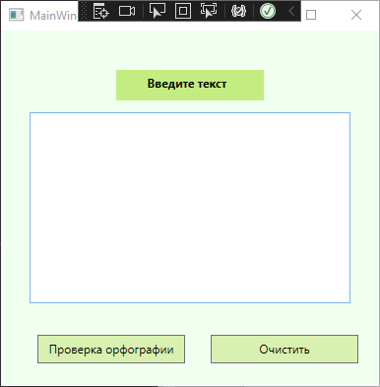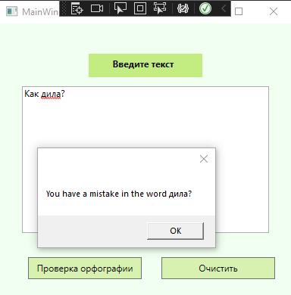

1. Код программы

using System;

using System.Collections.Generic;

using System.Windows;

using System.Windows.Controls;

using Word = Microsoft.Office.Interop.Word;

namespace CheckSpelling

{

public partial class MainWindow

{

private void Button_Click_Check(object sender, RoutedEventArgs A)

{

int count = 0;

var Word = new Microsoft.Office.Interop.Word.Application();

var res = Word.CheckSpelling(TextBox.Text);

string[] mas = TextBox.Text.Split(' ');

foreach (string S in mas)

{

if (Word.CheckSpelling(S) == false)

{

count += 1;

MessageBox.Show("You have a mistake in the word " + S);

}

}

if (count == 0)

{

MessageBox.Show("Your text is completely correct");

}

}

public MainWindow()

{

InitializeComponent();

}

private void Button_Click_Cleaner(object sender, RoutedEventArgs A)

{

TextBox.Clear();

}

}

}

1. XAML

<Window x:Class="CheckSpelling.MainWindow"

xmlns="http://schemas.microsoft.com/winfx/2006/xaml/presentation"

xmlns:x="http://schemas.microsoft.com/winfx/2006/xaml"

xmlns:d="http://schemas.microsoft.com/expression/blend/2008"

xmlns:mc="http://schemas.openxmlformats.org/markup-compatibility/2006"

xmlns:local="clr-namespace:CheckSpelling"

mc:Ignorable="d"

Title="MainWindow" Height="400" Width="400" Background="Honeydew">

<Grid>

<Label x:Name="Label" Content=" Введите текст" HorizontalAlignment="Center" Margin="0,40,0,0" Background="#FFC3ED80" VerticalAlignment="Top" Height="31" Width="150" FontWeight="Bold" ScrollViewer.CanContentScroll="True"/>

<TextBox SpellCheck.IsEnabled="True" Name ="TextBox" HorizontalAlignment="Center" Margin="0,83,0,0" TextWrapping="Wrap" VerticalAlignment="Top" Width="326" Height="194"/>

<Button Content="Проверка орфографии" HorizontalAlignment="Left" Background="#FFD8F1B1" Margin="37,309,0,0" VerticalAlignment="Top" Height="29" Click="Button_Click_Check" Width="150" />

<Button Content="Очистить" HorizontalAlignment="Left" Margin="213,309,0,0" Background="#FFD8F1B1" VerticalAlignment="Top" Height="29" Width="150" Click="Button_Click_Cleaner"/>

</Grid>

</Window>

Вывод: я разработал программу, для проверки орфографии.